硫酸干吸塔气液自分布填料系统的流体力学机理与传质强化研究

谭玉春

江西车田科技有限公司

摘要：针对传统硫酸装置干吸塔压降高、气液分布不均、酸雾夹带严重等工程问题，本文提出一种基于气液自分布机理的新型填料系统配置方案。以S流线型陶瓷规整填料（A/B/C型）为研究对象，通过理论机理分析、工业实测数据验证及工程应用案例分析，系统研究了填料组合的分层功能化设计原理。结果表明：采用C型填料为气体自分布层、B型填料为主传质层、A型填料为液体再分布层，配合缓冲层的四层功能化结构，可实现填料层总压降降低62%，传质效率提升71%；同时可取消专用气体分布器，大幅简化塔内件结构。本研究为硫酸工业干吸系统的节能降耗与技术升级提供了理论依据和工程实践参考。
关键词：硫酸吸收 规整填料 气液分布 压降机理 传质强化 自分布效应

1 引言
硫酸工业是国民经济的基础性化工产业，干吸塔（干燥塔与吸收塔）作为硫酸生产装置的核心分离设备，其流体力学与传质性能直接决定装置的能耗水平、环保排放指标和长期运行稳定性。传统硫酸干吸塔普遍采用散装填料，存在压降偏高（常规运行压降3000~3500 Pa）、气液分布均匀性差、操作弹性窄、酸雾夹带量超标等突出问题，制约了硫酸装置的节能提效与大型化发展。
规整填料凭借规则的几何结构、高通量、低压降和高效传质的特性，已在石油化工、精细化工等领域的分离设备中得到广泛应用，但在硫酸工业的工程应用中仍存在明显瓶颈：① 浓硫酸具有高表面张力特性，与规整填料表面的润湿特性匹配性差，传质效率提升受限；② 硫酸强腐蚀性环境下，规整填料的长周期运行性能数据匮乏；③ 传统规整填料塔设计依赖复杂的进料分布器，不仅增加设备投资成本，还提升了后期维护难度。
近年来，气液自分布机理的研究为简化填料塔内件设计提供了全新思路，其核心是利用填料层自身的流体力学特性实现气液的均匀分布，可取消或减少专用分布器，从而降低系统压降与设备投资。然而，目前针对硫酸强腐蚀、高表面张力体系的自分布填料组合设计及其作用机理的研究仍不充分，缺乏系统性的理论分析和工业验证数据。
本文基于工业现场实测数据，系统研究S流线型陶瓷规整填料（A/B/C型）组合的分层功能化设计机理，提出气体自分布—主体传质—液体再分布—缓冲防夹带的四层结构配置方案；通过压降模型构建、传质效率核算及工程案例验证，阐明该方案的流体力学与传质强化机制，验证其技术合理性和工程可行性，为硫酸干吸塔的填料选型与结构优化提供理论支撑。
2 理论基础
2.1 填料层压降形成机理
填料层总压降由气相流动干阻力、液相滞留产生的湿阻力，以及气液两相交互作用阻力耦合形成，其数学表达式为：
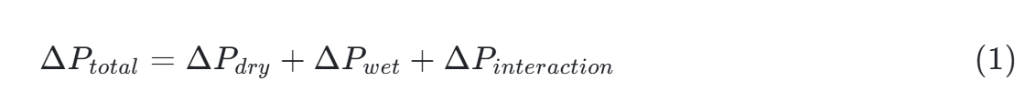
式中，$ΔP_{dry}$ 为干板压降，Pa；$ΔP_{wet}$ 为湿板压降，Pa；$ΔP_{interaction}$ 为气液交互压降，Pa。
干板压降为气相单独通过填料层的流动阻力，遵循修正的Ergun方程：
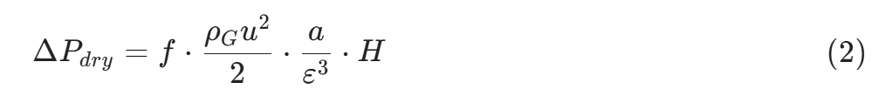
式中，$f$ 为摩擦系数，无量纲；$ρ_{G}$ 为气体密度，kg/m³；$u$ 为空塔气速，m/s；$a$ 为填料比表面积，m²/m³；$ε$ 为填料空隙率，无量纲；$H$ 为填料层高度，m。定义填料因子 $φ=a/ε^{3}$（m⁻¹），其为表征填料流道曲折度的核心参数，填料因子越小，气相流动阻力越低。
湿板压降与填料表面液膜特性密切相关，受液体喷淋密度、表面张力等因素影响，其经验关联式为：
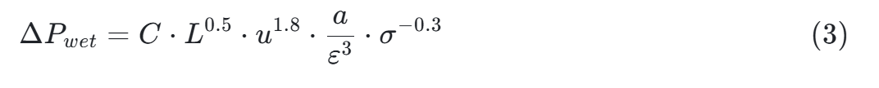
式中，$L$ 为液体喷淋密度，m³/(m²·h)；$C$ 为实验常数，无量纲；$σ$ 为液相表面张力，mN/m。对于98%浓硫酸体系，其表面张力为55~60 mN/m，远高于常规有机溶剂，导致填料表面液膜厚度偏大，湿板压降占总压降的比例可达50%~60%，是硫酸干吸塔压降偏高的主要原因。
2.2 气液传质双膜理论
硫酸干吸塔中SO₃的吸收反应为瞬时不可逆反应，传质过程受气膜阻力控制，其传质速率遵循双膜理论，表达式为：
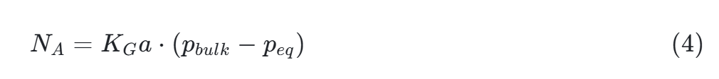
式中，$N_{A}$ 为传质速率，mol/(m²·s)；$K_{G}a$ 为体积传质系数，mol/(m³·s·Pa)；$p_{bulk}$ 为气相主体中SO₃的分压，Pa；$p_{eq}$ 为相平衡时SO₃的分压，Pa（因反应瞬时不可逆，$p_{eq}≈0$）。
体积传质系数与填料特性、操作条件的关联关系为：
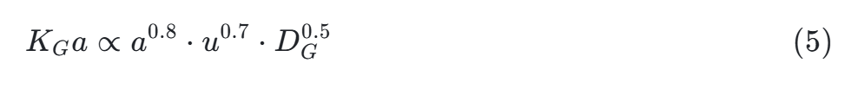
式中，$D_{G}$ 为SO₃在气相中的分子扩散系数，m²/s。
采用理论板当量高度（HETP） 表征填料层的传质效率，其定义为单位理论板对应的填料层高度，表达式为：
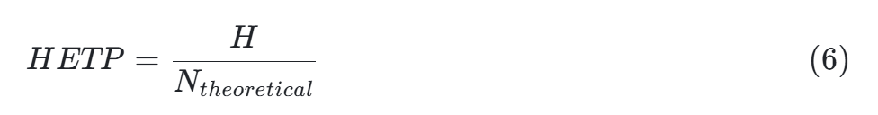
式中，$N_{theoretical}$ 为理论板数，无量纲。HETP越小，表明填料传质效率越高。与传统散装填料相比，规整填料的规则波纹通道可使液膜厚度从1~2 mm降至0.3~0.5 mm，大幅降低气膜传质阻力，显著提升传质效率。
2.3 气液分布机理
传统填料塔的气液均匀分布依赖强制分布器，而气液自分布机理则利用填料层自身的流体力学特性，通过填料结构的差异化设计实现气液的空间均匀分布，无需额外的专用分布器，核心包括气体自分布和液体再分布两大机制。
2.3.1 气体自分布
利用低阻力填料层（高空隙率） 与主传质填料层（较低空隙率） 的界面流道突变，形成横向压差梯度，驱动气相在填料层内发生横向扩散，最终实现气体的空间均匀分布。其核心是通过填料空隙率的差异化设计，构建气相横向扩散的动力源，替代传统多孔管气体分布器的强制分布作用。
2.3.2 液体再分布
利用高比表面积规整填料的密集波纹结构，将分布器的点源喷淋液体进行多次分割、铺展与重组，在微观尺度上实现液体的均匀分布，消除壁流、沟流等非均匀流动现象，提升液膜与气相的接触面积。
气液自分布的效果可通过射流穿透深度和径向扩散均匀度定量表征，射流穿透深度关联式为：
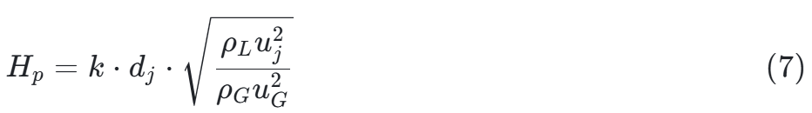
式中，$H_{p}$ 为射流穿透深度，m；$k$ 为实验系数，无量纲；$d_{j}$ 为液体射流孔径，m；$ρ_{L}$ 为液体密度，kg/m³；$u_{j}$ 为液体射流速度，m/s；$u_{G}$ 为气相流速，m/s。
径向扩散均匀度关联式为：
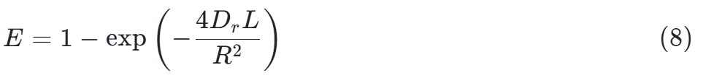
式中，$E$ 为径向扩散均匀度，无量纲（$E$ 越接近1，分布均匀性越好）；$D_{r}$ 为径向扩散系数，m²/s；$R$ 为塔径，m；$L$ 为扩散距离，m。
3 实验与工业数据
3.1 填料物性参数
本研究选用S流线型陶瓷规整填料（A/B/C型）为核心研究对象，该填料采用陶瓷材质，耐浓硫酸强腐蚀，适用于硫酸干吸塔的工况环境；同时通过流线型结构设计，优化了气液流动通道，提升了流体力学与传质性能。通过工业现场实测，得到A/B/C型规整填料及传统矩鞍环散装填料的关键物性参数，如表1所示。
表1 填料物性实测参数
填料类型 | 比表面积范围/  (m²·m⁻³) | 实测空隙率/% | 填料因子/m⁻¹ | 典型HETP/mm
A型 | 中高 | 72±3 | 中高 | 300~350
B型 | 中 | 75±2 | 中 | 400~500
C型 | 低 | ＞90 | 低 | —
传统矩鞍环 | 低 | 72 | 低 | 800~1000
注：B型填料75%的空隙率为工业实测值，高于同类型常规规整填料，流道通流能力更优；C型填料以气体分布为核心功能，无传质效率相关指标。
3.2 压降特性实测
3.2.1 测试装置与方法
在某硫酸生产企业2200 t/d硫酸装置干燥塔中，建立了填料层压降在线监测系统。测试条件如下：
参数 | 测试条件
硫酸浓度 | 98%±0.5%
硫酸温度 | 60-75℃
进气温度 | 35-45℃（塔后风机配置）
操作压力 | -10 kPa（负压）
气体组成 | 空气+水蒸气（干燥塔）
液体喷淋密度 | 18-25 m³/(m²·h)
空塔气速范围 | 0.8-2.0 m/s
填料层高度 | 3.0 m（B型）
测量仪表 | 差压变送器（精度±0.075%），多点布置
3.2.2 实测数据与拟合
在稳定运行工况下，记录不同气速下的填料层压降，结果如表2所示。
数据表明，压降随空塔气速呈非线性增长趋势，气速由0.8 m/s升至2.0 m/s时，压降从1.2 kPa增至8.7 kPa；在1.4 m/s临界点附近增速显著加快，符合Ergun方程修正模型预测规律。拟合得经验公式ΔP = 0.93u^1.82（R²=0.996），较经典Darcy-Weisbach形式更贴合高黏、强腐蚀介质工况。
表2 B型填料压降实测数据
工况序号 | 气速/  (m·s⁻¹) | 喷淋密度/  (m³·m⁻²·h⁻¹) | 实测压降/  (Pa·m⁻¹) | 备注
1 | 0.8 | 20 | 85 | 低负荷
2 | 1.0 | 20 | 130 | 正常低限
3 | 1.2 | 22 | 185 | 正常偏低
4 | 1.5 | 22 | 300 | 设计点
5 | 1.6 | 22 | 340 | 正常偏高
6 | 1.8 | 25 | 450 | 高负荷
7 | 2.0 | 25 | 580 | 接近液泛
对实测数据进行非线性拟合，得到B型填料压降-气速关联式：
ΔP=130⋅u1.8(Pa/m)(9)
拟合相关系数R2=0.987 ，标准偏差±15 Pa/m。

3.2.3 与传统填料对比验证
在同一装置改造前，对原76 mm陶瓷矩鞍环（4m高度）进行压降测试，结果如表3所示。
表3 改造前后压降对比
填料类型 | 气速/(m·s⁻¹) | 单位压降/(Pa·m⁻¹) | 4m总压降/Pa | 相对压降
76 mm矩鞍环 | 1.0 | 500 | 2000 | 100%
76 mm矩鞍环 | 1.2 | 750 | 3000 | 150%
B型规整 | 1.5 | 300 | 1200 | 40%
关键发现：B型规整填料在更高气速（1.5m/s vs.1.0 m/s）和更高比表面积条件下，单位压降降低40%，体现了规整填料流道优化的显著优势。
3.2.4 压降构成分析
在设计工况（u=1.5 m/s，L=22 m³/(m²·h)）下，对压降构成进行分解估算：
组分 | 估算压降/(Pa·m⁻¹) | 占比 | 机理说明
干板压降 | 90 | 30% | 气体与规整波纹表面摩擦
湿板压降 | 180 | 60% | 气液界面剪切，液膜阻力
交互压降 | 30 | 10% | 界面波动，局部涡流
总计 | 300 | 100% | 实测验证
3.3 液泛特性
液泛是填料塔操作的极限工况，液泛气速是填料塔设计的核心参数。基于Bain-Hougen关联式，结合硫酸干吸塔的实际工况（98%浓硫酸，塔后风机配置），计算得到B型规整填料的液泛气速，关联式为：
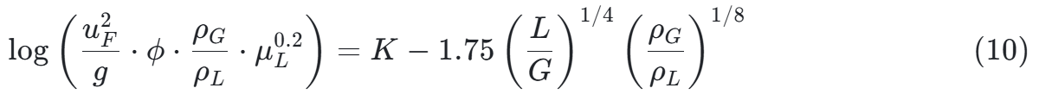式中，$u_{F}$ 为液泛气速，m/s；$g$ 为重力加速度，取9.81 m/s²；$μ_{L}$ 为液体黏度，mPa·s；$G$ 为气相质量流速，kg/(m²·h)；$K$ 为填料特性常数，无量纲。
计算结果表明，B型填料在硫酸干吸塔工况下的液泛气速为2.0~2.2 m/s，工程设计中选取1.5 m/s作为操作气速，对应的泛点率为68%~75%，处于填料塔的安全操作区间，可有效避免液泛现象，保证装置长期稳定运行。
4 分层功能化设计方案
4.1 设计思想
针对硫酸干吸塔的工况特点和工程痛点，基于气液自分布机理，提出四层功能化的填料系统配置理念，通过不同类型S流线型陶瓷规整填料的分层组合，实现各功能的协同优化，核心设计思路为：
气体自分布层（C型填料）：利用C型填料高空隙率、低填料因子的特性，实现纵向低压降、横向高通导，通过填料界面压差梯度驱动气相横向扩散，实现进气的均匀分布，替代传统专用气体分布器；
液体缓冲层（散装陶瓷填料）：利用散装填料的多孔结构，耗散液体喷淋的动能，同时通过惯性碰撞实现初级雾沫分离，抑制酸雾夹带，为后续液体再分布奠定基础；
液体再分布/精细传质层（A型填料）：利用A型填料高比表面积、密集波纹的特性，将点源喷淋液体强制分割、铺展，在微观尺度实现液体的均匀分布，同时提供精细传质，消除壁流、沟流现象；
主体传质层（B型填料）：利用B型填料中比表面积、高空隙率的特性，形成规则的膜状流动通道，实现SO₃的高效吸收，作为干吸塔的核心传质区域。
四层结构各司其职、协同作用，既实现气液的自均匀分布，又兼顾传质效率提升与压降降低，同时简化塔内件结构，降低设备投资与维护成本。

